LAPORAN
ANALISIS DATA KEPENDUDUKAN PROVINSI JAWA TENGAH TAHUN 2025

Analisis data kependudukan adalah pengolahan data menjadi suatu informasi tentang dinamika kependudukan untuk perencanaan pembangunan. Sumber utama data penduduk adalah dari SENSUS Penduduk, registrasi dan sampel survey.
- Latar Belakang
Data kependudukan sangat penting untuk perencanaan pembangunan daerah. Struktur umur dan komposisi penduduk memengaruhi kebijakan pendidikan, kesehatan, dan ketenagakerjaan. Provinsi Jawa Tengah memiliki jumlah penduduk besar dengan karakteristik demografis yang beragam. Oleh karena itu, diperlukan analisis data kependudukan untuk memahami kondisi penduduk Jawa Tengah tahun 2025.
- Tujuan Analisis
Tujuan dari analisis data kependudukan ini adalah:
- Mengetahui struktur umur penduduk Provinsi Jawa Tengah tahun 2025
- Menganalisis komposisi penduduk menurut jenis kelamin
- Mengidentifikasi tipe piramida penduduk
- Menghitung indikator demografi seperti:
- Rasio Ketergantungan
- Rasio Jenis Kelamin
- Child Women Ratio
- Memberikan gambaran kondisi demografis sebagai bahan perencanaan pembangunan

- Data Jumlah Penduduk Menurut Kelompok Umur dan Jenis Kelamin di Provinsi Jawa Tengah Tahun 2025
Tabel 1 Jumlah Penduduk Menurut Kelompok Umur dan Jenis Kelamin di Provinsi Jawa Tengah Tahun 2025
Kelompok Umur | Jumlah Penduduk |  | Jumlah Penduduk (Laki-Laki + Perempuan) (Ribu)
 | Laki-Laki (Ribu) | Perempuan (Ribu)
0-4 | 1.453.486 | 1.395.492 | 2.848.978
5-9 | 1.378.005 | 1.314.670 | 2.692.675
10-14 | 1.388.617 | 1.324.616 | 2.713.233
15-19 | 1.434.037 | 1.349.663 | 2.783.700
20-24 | 1.453.872 | 1.371.580 | 2.825.452
25-29 | 1.488.450 | 1.405.197 | 2.893.647
30-34 | 1.478.667 | 1.407.466 | 2.886.133
35-39 | 1.457.127 | 1.406.076 | 2.863.203
40-44 | 1.404.285 | 1.376.799 | 2.781.084
45-49 | 1.344.073 | 1.352.647 | 2.696.720
50-54 | 1.229.032 | 1.260.829 | 2.489.861
55-59 | 1.100.859 | 1.156.162 | 2.257.021
60-64 | 920.100 | 984.473 | 1.904.573
65-69 | 721.747 | 779.311 | 1.501.058
70-74 | 500.418 | 558.377 | 1.058.795
75+ | 450.659 | 587.141 | 1.037.800
TOTAL | 19.203.434 | 19.030.499 | 38.233.933
Sumber Data: Badan Pusat Statistik Provinsi Jawa Tengah Tahun 2025
Link Data: https://jateng.bps.go.id/id/statistics-table/3/WVc0MGEyMXBkVFUxY25KeE9HdDZkbTQzWkVkb1p6MDkjMw==/jumlah-penduduk-menurut-kelompok-umur-dan-jenis-kelamin--ribu-jiwa--di-provinsi-jawa-tengah--2020.html?year=2025
- Kualitas Pelaporan Umur
Berdasarkan tabel distribusi penduduk menurut kelompok umur dan jenis kelamin, seluruh penduduk telah tercatat dan terklasifikasi ke dalam kelompok umur 0–4 hingga 75 tahun ke atas. Pada tabel tersebut tidak ditemukan penduduk dengan umur tidak diketahui atau kelompok TT/NS (not stated) sebagaimana dijelaskan dalam konsep kualitas pelaporan umur. Oleh karena itu, seluruh penduduk dapat dimasukkan ke dalam kelompok umur tertentu dan dapat digambarkan dalam piramida penduduk.
Dengan tidak adanya penduduk yang tergolong kategori umur tidak diketahui, maka teknik pro-rating tidak diperlukan pada data ini. Hal ini menunjukkan bahwa kualitas pelaporan umur tergolong baik, sehingga data dapat langsung digunakan untuk analisis kependudukan lebih lanjut, seperti analisis struktur umur dan komposisi penduduk menurut jenis kelamin.
- Teknik Evaluasi Struktur Umur
- Menghitung Whipple’s Index
Teknik ini digunakan untuk mengukur sejauh mana kecenderungan responden melaporkan umur yang berakhiran 0 atau 5.
- Myer’s Index
Teknik ini digunakan untuk mengevaluasi kecenderungan pelaporan umur yang berakhiran 1 sampai dengan 9.
- United Nation’s Index
Teknik ini digunakan untuk melihat keakurasi umur dan jenis kelamin. Kriteria penilaian United Nation’s Index:
- Jika UN Index < 20, pelaporan umur data akurat.
- Jika UN Index 20-40, pelaporan umur data tersebut tidak akurat.
- Jika UN Index > 40, pelaporan umur data tersebut sangat tidak akurat

Tabel 2. Perhitungan United Nation Index
Dari hasil perhitungan United Nation Index pada Tabel 1.2 menunjukkan angka sebesar 9,998. Hal ini berarti kualitas pelaporan umur pada data tersebut akurat (Jika UN Index < 20 berarti pelaporan umur data tersebut akurat).
- Kondisi Demografis Provinsi Jawa Tengah
- Struktur Umur
Tabel 3. Struktur Umur Provinsi Jawa Tengah
2025
Kelompok Umur | Jumlah | %
0 - 14 | 8.254.886 | 22%
15 - 64 | 26.381.394 | 69%
65+ | 3.597.653 | 9%
Jumlah | 38.233.933 | 100%
Komposisi penduduk Provinsi Jawa Tengah Tahun 2025 menurut kelompok umur, menunjukkan bahwa penduduk dengan jumlah terbanyak yaitu pada kelompok usia 15-64 tahun (usia produktif) dimana pada kelompok usia ini terdapat penduduk dengan jumlah 26.381.394 atau sekitar 69% dari keseluruhan jumlah penduduk di Provinsi Jawa Tengah. Penduduk dengan jumlah terbanyak kedua yaitu pada kelompok usia 0-14 tahun (usia muda) dengan jumlah 8.254.886 atau sekitar 22%, dan penduduk paling sedikit yaitu pada kelompok usia 65+ (usia tua) dengan jumlah 3.597.653 atau sekitar 9% dari keseluruhan jumlah penduduk di Provinsi Jawa Tengah pada tahun 2025.
- Piramida Penduduk
Piramida penduduk adalah grafik berbentuk piramida yang merupakan gambaran secara visual dari komposisi penduduk menurut jenis kelamin. Penggunaan piramida akan membantu memudahkan mengenal dan memahami karakteristik penduduk suatu wilayah menurut jenis kelamin. Berdasarkan komposisi penduduk Indonesia tahun 2010 menurut umur dan jenis kelamin dapat disajikan sebuah
bentuk piramida penduduk sbb :
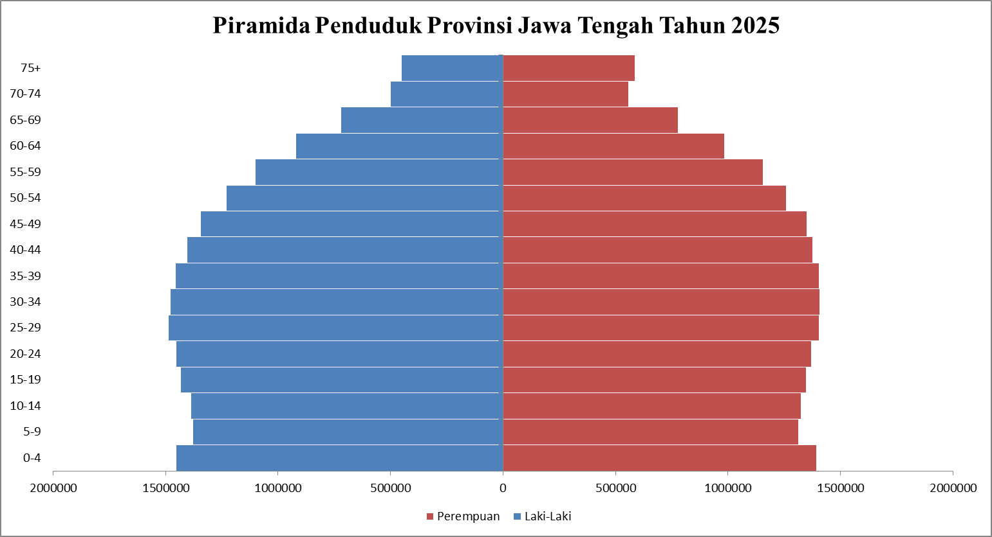
Gambar 1. Piramida Penduduk Provinsi Jawa Tengah Tahun 2025

Berdasarkan piramida penduduk Provinsi Jawa Tengah Tahun 2025, dapat diketahui bahwa karakteristik penduduk Jawa Tengah termasuk tipe piramida penduduk stasioner (granat). Hal ini terlihat dari bentuk piramida yang relatif seimbang antara kelompok usia muda, usia produktif, dan usia tua, serta tidak menunjukkan alas yang sangat lebar maupun puncak yang sangat sempit.
Jumlah penduduk pada usia produktif (15–64 tahun) tampak mendominasi dan relatif merata dengan bagian badan piramida yang membesar terutama pada kelompok umur 25–39 tahun, baik pada penduduk laki-laki maupun perempuan. Kondisi ini menunjukkan bahwa angka kelahiran dan angka kematian berada pada tingkat yang relatif seimbang, serta pertumbuhan penduduk cenderung stabil.
Kelompok usia muda (0–14 tahun) jumlahnya tidak jauh lebih besar dibandingkan kelompok usia dewasa, yang menandakan bahwa angka kelahiran tidak lagi terlalu tinggi. Sementara itu, keberadaan penduduk usia lanjut (65 tahun ke atas) yang cukup signifikan menunjukkan meningkatnya angka harapan hidup masyarakat di Provinsi Jawa Tengah.
Struktur penduduk seperti ini memerlukan perhatian pemerintah, khususnya dalam penyediaan lapangan kerja, peningkatan kualitas sumber daya manusia, serta pelayanan kesehatan bagi penduduk usia lanjut. Jika potensi penduduk usia produktif tidak diimbangi dengan kesempatan kerja yang memadai, maka dapat menimbulkan berbagai permasalahan sosial, seperti meningkatnya angka pengangguran.
- Rasio Ketergantungan (Dependency Ratio)
Rasio Ketergantungan atau Dependency Ratio adalah perbandingan antara jumlah penduduk umur 0-14 tahun, ditambah dengan jumlah penduduk 65 tahun ke atas (keduanya disebut dengan bukan angkatan kerja) dibandingkan dengan jumlah penduduk usia 15-64 tahun (angkatan kerja). Rasio ketergantungan (dependency ratio) dapat digunakan sebagai indikator yang secara kasar dapat menunjukkan keadaan ekonomi suatu negara apakah tergolong negara maju atau negara yang sedang berkembang.

Tabel 4. Rasio Ketergantungan
Rasio Ketergantungan:
$$RK=\frac{P_{(0-14)}+P_{65+}}{P_{(15-64)}}×100$$
$$RK=\frac{8.254.886+1.037.800}{28.941.247}×100$$
$$RK=32,1$$
Interpretasi:
Nilai rasio ketergantungan pada penduduk Provinsi Jawa Tengah diperoleh sebesar 32,1 atau dapat dibulatkan menjadi 32 artinya setiap 100 orang yang berusia kerja (usia produktif 15 – 64 tahun) mempunyai tanggungan sebanyak 32 orang yang belum produktif (0 – 14 tahun) dan dianggap tidak produktif lagi (65+).
- Rasio Jenis Kelamin (Sex Ratio)
Pengertian:
Rasio Jenis Kelamin (RJK) atau Sex Ratio (SR) adalah perbandingan antara jumlah penduduk laki-laki dan jumlah penduduk perempuan pada suatu wilayah dan waktu tertentu. Rasio Jenis Kelamin biasanya dinyatakan sebagai banyaknya penduduk laki-laki perseratus penduduk perempuan.

Ketentuan:
- Rasio Jenis Kelamin > 100 berarti jumlah penduduk laki-laki lebih banyak dibandingkan dengan jumlah penduduk perempuan.
- Rasio jenis kelamin = 100 berarti jumlah penduduk laki-laki sama dengan jumlah penduduk perempuan.
- Rasio jenis kelamin < 100 berarti jumlah penduduk perempuan lebih banyak dibandingkan dengan jumlah penduduk laki-laki.
Metode Perhitungan:
Rasio Jenis Kelamin dihitung dengan cara membagi jumlah penduduk laki-laki dengan jumlah penduduk perempuan di suatu wilayah, kemudian hasilnya dikalikan dengan 100.
Rumus:
$$SR=\frac{P_{L}}{P_{P}}×100$$
Keterangan Rumus:
SR : Sex Ratio
$P_{L}$ : Jumlah Penduduk Laki-Laki
$P_{P}$ : Jumlah Penduduk Perempuan
- Menghitung Rasio Jenis Kelamin atau Sex Ratio dari Jumlah Penduduk Laki-Laki dan Perempuan Menurut Kelompok Umur
Perhitungan:
$$Sex Ratio=\frac{jumlah penduduk laki-laki}{jumlah penduduk perempuan}×100$$
$$Sex Ratio=\frac{19.203.434}{19.030.499}×100$$
$$Sex Ratio=101$$
Interpretasi:
Rasio Jenis Kelamin (Sex Ratio) Provinsi Jawa Tengah pada tahun 2025 sebesar 101. Artinya terdapat 101 penduduk laki-laki untuk setiap 100 penduduk perempuan. Dengan demikian, dapat disimpulkan bahwa jumlah penduduk laki-laki di Provinsi Jawa Tengah lebih banyak dibandingkan jumlah penduduk perempuan.
- Menghitung Rasio Jenis Kelamin atau Sex Ratio dari Masing-Masing Kelompok Umur
Perhitungan:
Interpretasi:
Berdasarkan data jumlah penduduk di Provinsi Jawa Tengah tahun 2025, rasio jenis kelamin menunjukkan variasi pada setiap kelompok umur. Pada kelompok umur 0 hingga 4 tahun, nilai sex ratio sebesar 104, yang berarti terdapat 104 penduduk laki-laki untuk setiap 100 penduduk perempuan. Kondisi ini menunjukkan bahwa pada usia balita, jumlah penduduk laki-laki masih lebih banyak dibandingkan penduduk perempuan.
Pada kelompok umur 5 hingga 9 tahun dan 10 hingga 14 tahun, rasio jenis kelamin masing-masing sebesar 105. Hal ini mengindikasikan bahwa dominasi penduduk laki-laki masih berlanjut pada kelompok usia anak-anak dan usia sekolah awal dengan jumlah sekitar 105 penduduk laki-laki untuk setiap 100 penduduk perempuan.
Pada kelompok umur 15 hingga 19 tahun hingga 25 hingga 29 tahun, sex ratio meningkat menjadi 106. Kondisi ini menunjukkan bahwa pada usia remaja hingga usia produktif awal, jumlah penduduk laki-laki relatif lebih tinggi dibandingkan penduduk perempuan. Hal tersebut dapat dipengaruhi oleh pola kelahiran dan faktor migrasi penduduk usia kerja.
Memasuki kelompok umur 30 hingga 34 tahun, rasio jenis kelamin sedikit menurun menjadi 105, kemudian kembali menurun pada kelompok umur 35 hingga 39 tahun menjadi 104. Meskipun mengalami penurunan, pada rentang usia ini jumlah penduduk laki-laki masih lebih banyak dibandingkan penduduk perempuan.
Pada kelompok umur 40 hingga 44 tahun, sex ratio tercatat sebesar 102 yang menunjukkan bahwa perbedaan jumlah penduduk laki-laki dan perempuan mulai mengecil. Selanjutnya, pada kelompok umur 45 hingga 49 tahun, rasio jenis kelamin turun menjadi 99 yang berarti jumlah penduduk perempuan mulai lebih banyak dibandingkan penduduk laki-laki.
Penurunan rasio jenis kelamin semakin terlihat pada kelompok umur lanjut. Pada kelompok umur 50 hingga 54 tahun, sex ratio sebesar 97, kemudian menurun menjadi 95 pada kelompok umur 55 hingga 59 tahun. Hal ini menunjukkan bahwa pada usia tersebut jumlah penduduk perempuan semakin dominan.
Pada kelompok umur 60 hingga 64 tahun dan 65-69 tahun, sex ratio masing-masing sebesar 93 yang menandakan jumlah penduduk perempuan jauh lebih banyak dibandingkan penduduk laki-laki. Kondisi ini terus berlanjut pada kelompok umur 70 hingga 74 tahun dengan sex ratio 90, serta mencapai nilai terendah pada kelompok umur 75 tahun ke atas, yaitu 77. Artinya, pada kelompok umur lanjut usia, penduduk perempuan jauh lebih banyak dibandingkan penduduk laki-laki.
Secara keseluruhan, rasio jenis kelamin di Provinsi Jawa Tengah tahun 2025 menunjukkan pola umum, yaitu nilai sex ratio tinggi pada usia muda dan usia produktif, kemudian menurun seiring bertambahnya usia. Pola ini mencerminkan bahwa angka harapan hidup perempuan cenderung lebih tinggi dibandingkan laki-laki, sehingga pada usia lanjut jumlah penduduk perempuan lebih dominan.
Grafik Rasio Jenis Kelamin Menurut Kelompok Umur
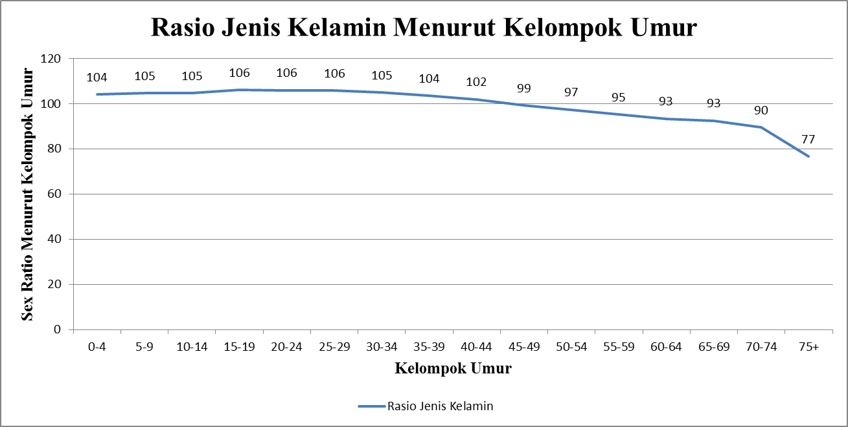
Interpretasi:
Grafik rasio jenis kelamin menurut kelompok umur di Provinsi Jawa Tengah tahun 2025 menunjukkan bahwa pada usia muda hingga usia produktif awal, jumlah penduduk laki-laki masih lebih banyak dibandingkan penduduk perempuan. Hal ini terlihat dari nilai sex ratio yang berada di atas 100 pada kelompok umur 0–4 tahun sampai dengan 40–44 tahun. Nilai sex ratio tertinggi terdapat pada kelompok umur 15–19 tahun hingga 25–29 tahun, yaitu sebesar 106.
Memasuki kelompok umur 45–49 tahun, nilai sex ratio turun menjadi 99. Kondisi ini menunjukkan bahwa jumlah penduduk perempuan mulai lebih banyak dibandingkan penduduk laki-laki. Penurunan rasio ini terus terjadi pada kelompok umur berikutnya. Pada kelompok umur 50–54 tahun hingga 55–59 tahun, sex ratio berada pada kisaran 97 hingga 95 yang menandakan semakin besarnya jumlah penduduk perempuan.
Pada kelompok umur lanjut usia, penurunan sex ratio terlihat semakin jelas. Pada kelompok umur 60–64 tahun dan 65–69 tahun, nilai sex ratio tercatat sebesar 93. Selanjutnya, pada kelompok umur 70–74 tahun nilainya menurun menjadi 90, dan mencapai nilai terendah pada kelompok umur 75 tahun ke atas, yaitu sebesar 77. Hal ini menunjukkan bahwa pada usia lanjut, jumlah penduduk perempuan jauh lebih banyak dibandingkan penduduk laki-laki.
Secara umum, grafik ini memperlihatkan pola penurunan rasio jenis kelamin seiring bertambahnya umur dengan dominasi penduduk laki-laki pada usia muda dan dominasi penduduk perempuan pada usia lanjut.

- Rasio Anak Terhadap Perempuan (Child Women Ratio)
Pengertian:
Child Women Ratio adalah perbandingan antara anak usia 0-5 tahun dengan jumlah penduduk perempuan usia subur (15-49 tahun) di suatu wilayah dan waktu tertentu.
Perhitungan:
$$Child Women Ratio=\frac{Jumlah anak usia 0-4 tahun}{Jumlah penduduk wanita subur usia 15-49 tahun}×1000$$
$$Child Women Ratio=\frac{2.848.978}{12.308.714}×1000$$
$$Child Women Ratio=231,5$$
Interpretasi:
Nilai Child Women Ratio (CWR) Provinsi Jawa Tengah Tahun 2025 menunjukkan angka sebesar 232 yang artinya terdapat 232 anak yang dilahirkan dalam setiap 1000 penduduk wanita usia subur (15-49 tahun).

